GPIO实验

实验目的

熟悉创新平台的使用。

了解GPIO的配置方式和工作原理。

能够在创新平台试验板上运行第一个程序。

实验内容
学习STM32F207的GPIO复位和时钟控制器单元，并编写程序实现对灯和蜂鸣器的控制。

预备知识

Keil uVision4集成开发环境的使用，程序的编写和调试。

STM32F207的GPIO配置和工作原理。

LED驱动原理。

实验设备及工具

硬件：EITP实训平台、J-LINK仿真器、PC机。

软件：操作系统Win2000或Win XP、Keil uVision4集成开发环境。

实验原理

GPIO介绍
STM32 的 IO 口可以由软件配置成8种模式：
1、输入浮空
2、输入上拉
3、输入下拉
4、模拟输入
5、开漏输出
6、推挽输出
7、推挽式复用功能
8、开漏复用功能
每个IO口可以自由编程，单IO口寄存器必须要按32位字被访问。STM32的很多 IO 口都是5V兼容的，这些IO口在与 5V 电平的外设连接的时候很有优势，具体哪些IO 口是5V兼容的，可以从该芯片的数据手册管脚描述章节查到。
STM32的每个IO端口都有7个寄存器来控制。他们分别是：配置模式的2个32位的端口配置寄存器CRL和CRH；2个32位的数据寄存器IDR和ODR；1个32位的置位/复位寄存器BSRR；一个16位的复位寄存器BRR；1个32位的锁存寄存器LCKR；这里我们仅介绍常用的几个寄存器，我们常用的IO端口寄存器只有4个：CRL、CRH、IDR、ODR。
CRL和CRH 控制着每个IO口的模式及输出速率。
STM32的IO口位配置下表所示：
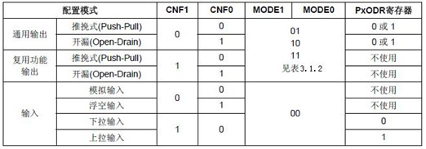

STM32 的 IO 口位配置表 STM32 输出模式配置如下表所示：
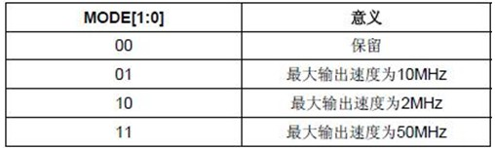

接下来我们看看端口低配置寄存器 CRL 的描述，如下图所示：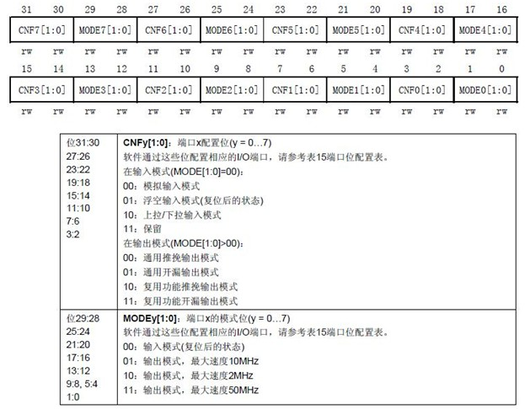

该寄存器的复位值为 0X4444 4444，从上图可以看到，复位值其实就是配置端口为浮空输入模式。从上图还可以得出：STM32 的CRL控制着每个IO端口（A~G）的低8位的模式。每个IO端口的位占用CRL的4个位，高两位为CNF，低两位为MODE。这里我们可以记住几个常用的配置，比如0X4表示模拟输入模式（ADC用）、0X3表示推挽输出模式（做输出口用，50M速率）、0X8表示上/下拉输入模式（做输入口用）、0XB表示复用输出（使用IO口的第二功能，50M速率）。
CRH 的作用和CRL完全一样，只是CRL控制的是低8位输出口，而CRH控制的是高8 位输出口。这里我们对CRH就不做详细介绍了。
给个实例，比如我们要设置PORTC的11位为上拉输入，12位为推挽输出。代码如下：
GPIOC->CRH&=0XFFF00FFF;//清掉这2个位原来的设置，同时也不影响其他位的设置为
GPIOC->CRH|=0X00038000; //PC11 输入，PC12 输出
GPIOC->ODR=1<<11;//PC11 上拉
通过这3句话的配置，我们就设置了PC11为上拉输入，PC12为推挽输出。
但是由于各个模式的设置很难让开发人员记住，因此官方给出的开发包已经对I/O口的设置进行了宏定义，我们只需要记住宏定义的名字就可以完成I/O的配置。
给个实例，比如还是配置成上面配置过的PORTC的11位为上拉输入，12位为推挽输出。代码如下：
GPIO_InitStructure.GPIO_Pin = GPIO_Pin_11;
GPIO_InitStructure.GPIO_Mode = GPIO_Mode_IN;
GPIO_InitStructure.GPIO_PuPd = GPIO_PuPd_ UP;

GPIO_InitStructure.GPIO_Pin = GPIO_Pin_12;
GPIO_InitStructure.GPIO_Mode = GPIO_Mode_OUT;
GPIO_InitStructure.GPIO_OType = GPIO_OType_ PP;
其中GPIO_InitStructure是一个I/O口配置的结构体，当需要使用某一个I/O口时与要对整个结构体进行设置。结构体如下：
typedef struct
{
uint32_t GPIO_Pin; //配置管脚
GPIOMode_TypeDef GPIO_Mode; // 配置输入/输出
GPIOSpeed_TypeDef GPIO_Speed; // 配置速度
GPIOOType_TypeDef GPIO_OType; // 推挽模式/开漏模式
GPIOPuPd_TypeDef GPIO_PuPd; // 上拉/下拉/浮空
}GPIO_InitTypeDef;
IDR是一个端口输入数据寄存器，只用了低16位。该寄存器为只读寄存器，并且只能以16位的形式读出。该寄存器各位的描述如下图所示：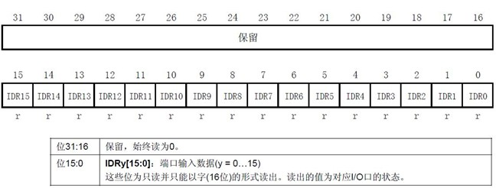

要想知道某个IO口的状态，你只要读这个寄存器，再看某个位的状态就可以了。使用起来是比较简单的。
ODR是一个端口输出数据寄存器，也只用了低16位。该寄存器为可读写，从该寄存器读出来的数据可以用于判断当前IO口的输出状态。而向该寄存器写数据，则可以控制某个IO口的输出电平。该寄存器的各位描述如下图所示：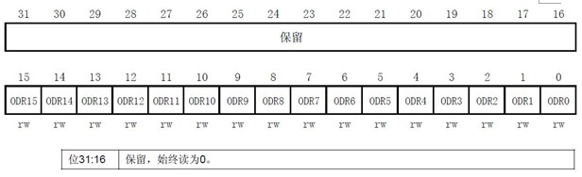

实验设计
配置好IO口的4个灯和蜂鸣器管脚，灯和蜂鸣器的管脚为高电平时，灯不亮蜂鸣器不响，拉低灯和蜂鸣器的电压后，灯亮蜂鸣响。

实验步骤

搭建实验环境。
将仿真器的一端与PC相连，另一端与EITP实训平台的JTAG口连接，然后按先后顺序分别给实验平台和仿真器上电。

打开Keil uVision4集成开发环境，导入工程；
打开Keil C 开发环境，点击Project->Open Project打开“\控制模块\开出\MDK-ARM”目录中的“Project.uvproj”文件。

编译(F7)并加载工程；
打开Project菜单，选择Build Project。

运行程序(F5)。
打开Debug菜单，选择Run；运行程序并观察；观察控制模块上灯亮情况和蜂鸣的响声。

停止程序(Shift+F5)。
打开Debug菜单，选择Halt。

实验结果
实训平台的控制板上灯亮蜂鸣响。

思考
思考IO口几种输入输出模式的区别。

